Pamiętaj!!!!
Musisz
sprawdzić bezpieczeństwo swoje
i swoich pracowników

STACJE UZDATNIANIA WODY

Warszawa, 2021 r.

Stacje uzdatniania wody

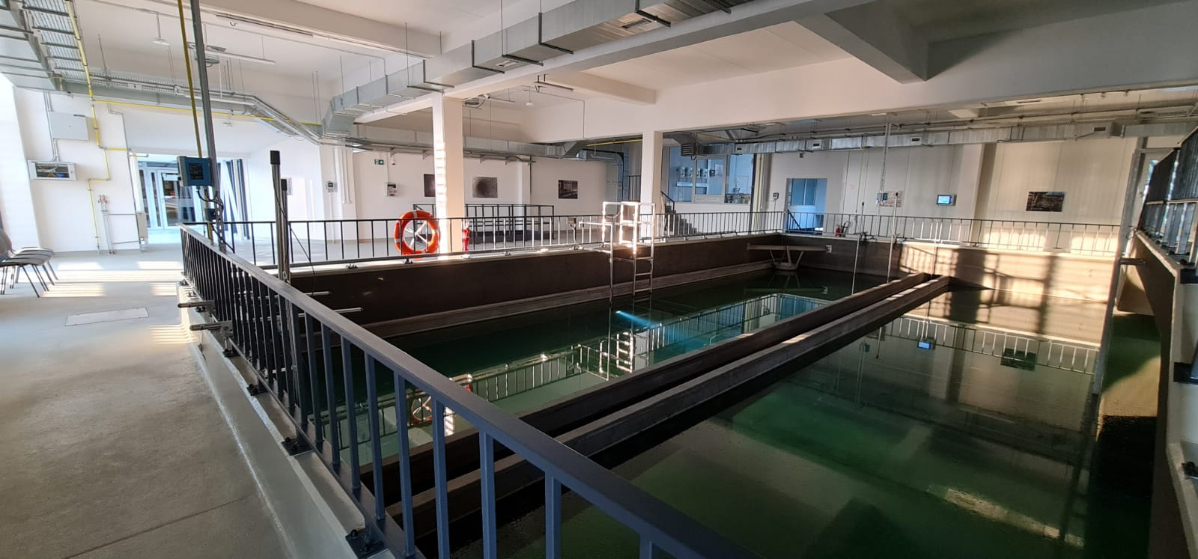

Stacja uzdatniania wody (zbiory IMP w Łodzi).
Wody podziemne – wgłębne - dzięki swym parametrom chemicznym i fizycznym, nadają się szczególnie dla celów wodociągowych. Wody podziemne znajdują się w zalegających na znacznych głębokościach warstwach wodonośnych, przykrytych nieprzepuszczalnymi warstwami geologicznymi. Skład chemiczny wód podziemnych zależy od rodzaju utworów geologicznych, budujących warstwę wodonośną.
Wody głębinowe, przed skierowaniem ich do miejskich sieci wodociągowych, muszą być poddane procesowi uzdatniania. Celem uzdatniania jest doprowadzenie wody pompowanej z podziemnych warstw wodonośnych do stanu „czystości” wymaganego dla określonego zastosowania. Stacje uzdatniania wody wyposażone są w urządzenia i instalacje, konieczne do usunięcia zanieczyszczeń chemicznych, mechanicznych
i biologicznych. Główne etapy oczyszczania
i uzdatniania wód zależące od specyficznych potrzeb, to między innymi odżelazianie, zmiękczanie, destylowanie, filtracja, ozonowanie, chlorowanie i inne sposoby dezynfekcji oraz aeracja. Poszczególne etapy technologiczne procesu uzdatniania wód obsługiwane są przez wykwalifikowanych pracowników.
Wody podziemne mogą zawierać podwyższone zawartości naturalnych nuklidów promieniotwórczych
z szeregu uranowego i torowego. Jednym z elementów łańcucha promieniotwórczego jest radon. Radon transportowany jest wraz z wodą i może przenikać do powietrza na różnych etapach procesu oczyszczania
i uzdatniania wody. Proces przechodzenia radonu
z wody do powietrza szczególnie intensywnie zachodzi na stanowisku aeracji, w odstojnikach i zbiornikach.
Niejednokrotnie uzdatnione wody głębinowe wykorzystywane są na pływalniach i basenach - emisja radonu jest szczególnie intensywna, spotęgowana podgrzewaniem, napowietrzaniem, mieszaniem i rozpryskiwaniem wody. Duża powierzchnia basenów również ma wpływ na poziom stężenia radonu w pomieszczeniu pływalni.
W związku z możliwością wystąpienia podwyższonych stężeń radonu w powietrzu na różnych stanowiskach pracy w stacjach uzdatniania wody przeznaczonej do spożycia przez ludzi i wody wykorzystywanej na pływalniach i w basenach, pracownicy takich obiektów mogą być narażeni na otrzymanie podwyższonych dawek skutecznych od radonu i produktów jego rozpadu. Dlatego należy wykonać pomiary stężenia radonu w miejscach pracy,
a w przypadku stwierdzenia możliwości przekroczenia wartości średniorocznego stężenia radonu 300 Bq/m³, należy podjąć działania, mające na celu obniżenie stężenia tego nuklidu w powietrzu.
Pomiar średniorocznego stężenia promieniotwórczego radonu w powietrzu wykonuje się za pomocą detektorów pasywnych.
Podstawowe zasady prowadzenia pomiarów.
1. Detektory należy umieszczać na wysokości 1,5 – 2,0 m, w miejscu zabezpieczonym przed dostępem przypadkowych osób, w następujących miejscach:
a) w stacjach filtrów, aeratorów, sprężarek, hydroforniach i innych lokalizacjach elementów technologicznych, funkcjonujących w przestrzeni zamkniętej;
b) na stanowiskach, gdzie pracownicy pracują co najmniej 50 godzin na rok, to jest około 1 godzinę
w ciągu tygodnia;
c) przy basenach i zbiornikach wody w przestrzeniach zamkniętych;
d) w pomieszczeniach biurowych, technicznych i innych, w których pracownicy pracują co najmniej 4 godziny dziennie.
2. Należy zapewnić swobodny opływ powietrza wokół detektora.
3. Detektora nie należy niczym zakrywać.
4. Detektor powinien być umieszczony w odległości minimum 20 cm od ściany.
5. Detektora nie należy otwierać.

Dodatkowe wymagania co do prowadzenia pomiarów może podać Podmiot wykonujący pomiary.

Sposoby obniżania stężenia radonu

Jednym ze sposobów obniżania stężenia radonu
w miejscach pracy jest zwiększenie intensywności przewietrzania pomieszczeń stacji uzdatniania wody.
Każdorazowo po zmianach technicznych takich jak na przykład zmiana sposobu i intensywności przewietrzania lub po zmianach organizacji pracy, należy powtórnie wykonać pomiary stężenia radonu, zgodnie
z wytycznymi zawartymi w materiale informacyjnym.

